DALLMER Serie 15 Bodenablauf 57

Dallmer

Eigenschaften

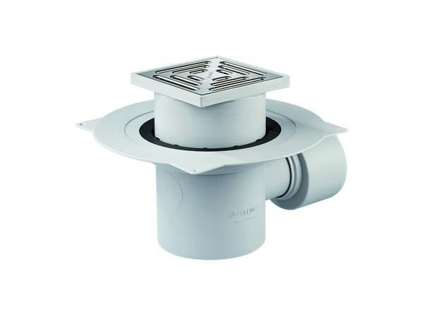

GTIN:

4001636571274

HAN:

571274

Beheizbarkeit Ablauf

ohne Begleitheizung

Produkt

Ablauf mit Aufsatzstück

Werkstoff

Kunststoff

Stutzen-Ausführung

waagerecht

Nennweite DN

70,00